Załącznik nr 2 do
Ogłoszenia nr 0400-OAG.263.30.2026

Opis przedmiotu zamówienia

Przedmiotem zamówienia jest dostawa (zakup) 35 sztuk foteli biurowych na potrzeby Oddziału Regionalnego KRUS w Gdańsku oraz podległych Placówek Terenowych.

I. Realizacja przedmiotu zamówienia

Dostarczenie 35 sztuk foteli biurowych z wniesieniem:
- Do siedziby Oddziału Regionalnego KRUS w Gdańsku, 80-043 Gdańsk, ul. Trakt Św. Wojciecha 137 – 23 sztuki foteli biurowych do pomieszczenia magazynowego (poziom -1, dostęp z parkingu przy budynku OR),
- Do siedziby Placówki Terenowej KRUS w Malborku, 82-200 Malbork, ul. Żeromskiego 6 – 12 sztuk foteli biurowych do pomieszczenia magazynowego (poziom 0, dostęp z parkingu przy budynku PT).

II. Szczegółowe wymagania Zamawiającego

Zamawiający wymaga, aby fotele biurowe, będące przedmiotem zamówienia posiadały normę ergonomii (np. PN-EN 1335) oraz spełniały minimalne wymagania określone w Obwieszczeniu Ministra Rodziny, Pracy i Polityki Społecznej z dnia 9 stycznia 2025 r., w sprawie ogłoszenia jednolitego tekstu rozporządzenia Ministra Pracy i Polityki Socjalnej w sprawie bezpieczeństwa i higieny pracy na stanowiskach wyposażonych w monitory ekranowe (Dz.U. 2025 poz. 58):
- Regulacja wysokości siedziska za pomocą podnośnika pneumatycznego w zakresie 460 do 595 mm, licząc od podłogi.
- Wygodne, szerokie siedzisko, minimum szerokość 480 mm i głębokość minimum 410 mm.
- Możliwość obrotu wokół osi pionowej o 360⁰.
- Wysokość całkowita krzesła, wraz z oparciem w najniższym położeniu - min. 1010 mm.
- Wyprofilowanie płyty siedziska i oparcia odpowiednie do naturalnego wygięcia kręgosłupa i ud.
- Siedzisko oraz oparcie miękkie, tapicerowane, ergonomicznie profilowane, wykonane z pianki poliuretanowej.
- Regulacja wysokości oparcia od 565 mm.
- Blokada oparcia odcinka lędźwiowego kręgosłupa.
- Regulacja wysokości oparcia za pomocą śruby.
- Regulację pochylenia oparcia.
- Bez zagłówka.
- Regulowane podłokietniki.
- Blokada podłokietnika w wybranej pozycji.
- Podstawa co najmniej pięciopodporowa z kółkami jezdnymi, z tworzywa sztucznego lub metalu, dodatkowo pokryte mieszanka kauczukową, przystosowana do powierzchni twardych.
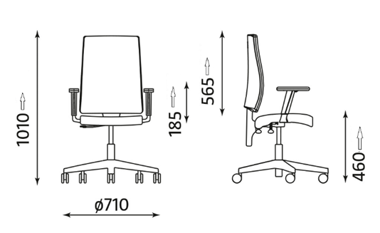
- Kolor czarny.
- Przykładowe zdjęcie fotela biurowego.

III. Warunki konieczne do realizacji przedmiotu zamówienia dla wszystkich mebli biurowych:

- Artykuły muszą spełniać wymagania Zamawiającego.
- Dostarczenie artykułów do Zamawiającego na koszt Wykonawcy.
- Rozładunek po dostarczeniu zamówienia zgodnie ze wskazaniami Zamawiającego.
- WSZYSTKIE elementy przedmiotu zamówienia – muszą być wykonane z materiałów nietoksycznych, posiadać wymagane prawem atesty, certyfikaty i dopuszczenia oraz oznaczenia informujące o dopuszczeniu do sprzedaży i użytku. W celu potwierdzenia spełnienia minimalnych wymagań Zamawiającego, Wykonawca do oferty dołącza specyfikację techniczną oferowanych produktów.
- Gwarancja na okres minimum 36 miesięcy.
- Dostarczone meble biurowe muszą być fabrycznie nowe, pochodzić z oficjalnych kanałów dystrybucji, być wysokiej jakości, pełnowartościowe, niewadliwe.
- W celu potwierdzenia spełnienia minimalnych wymagań Zamawiającego, Wykonawca do oferty dołącza specyfikację techniczną oferowanych produktów.

IV. Dostawa przedmiotu zamówienia

Wykonawca dostarczy oraz rozładuje przedmiot zamówienia na własny koszt i ryzyko do jednostek siedziby Zamawiającego zgodnie z punktem I niniejszego Opisu Przedmiotu Zamówienia.

V. Termin realizacji przedmiotu zamówienia

- Wykonawca zobowiązuje się do zrealizowania dostawy przedmiotu zamówienia w terminie do 45 dni od dnia podpisania umowy.
- Dostawa nastąpi w godzinach pracy urzędu, od 8:00 do 14:00, od poniedziałku do piątku, z wyłączeniem dni ustawowo wolnych od pracy.
- Wykonawca zawiadomi przedstawiciela Zamawiającego, z wyprzedzeniem dwóch dni roboczych, o planowanym terminie dostawy drogą elektroniczną na adres e-mail: Pawel.Chmielowiec@krus.gov.pl.

VI. Dodatkowe ustalenia

- Wszelkie koszty realizacji Umowy wliczone są w cenę całkowitą z podatkiem VAT, określoną w Umowie – załącznik nr 3 do Ogłoszenia o zamówieniu.

